**Nota de prensa N° 004**

**IGV Y RENTA REFLEJAN MEJOR DESEMPEÑO DE LA ECONOMÍA, POR ENCIMA DE NIVELES PRE-PANDEMIA**

* ***Recaudación por IGV superó los S/ 78 mil millones y por Renta los S/ 54 mil millones, superando largamente lo alcanzado en los últimos dos años.***

La recaudación del Impuesto General a la Ventas (IGV) y el Impuesto a la Renta durante el 2021 superó ampliamente la alcanzada el 2020 y 2019, reflejando la mejora en el desempeño de la economía del país, informó la Superintendencia Nacional de Aduanas y de Administración Tributaria (SUNAT).

**IGV**

Los ingresos por IGV ascendieron a S/ 78 099 millones, es decir, 22 720 millones más que el 2020 (+35,5%) y S/ 14 595 millones más que el 2019 (+16,0%).

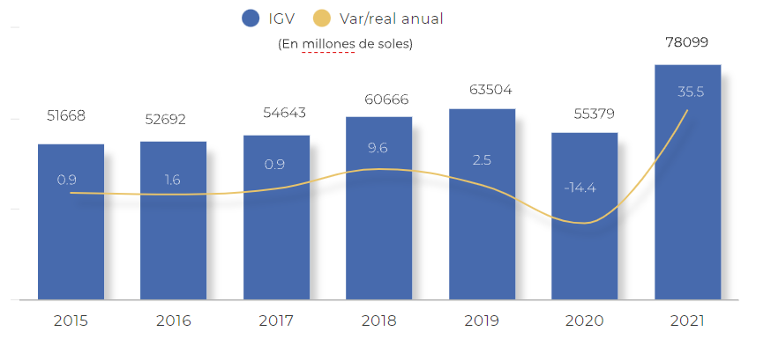

Este resultado se explica principalmente por los mayores ingresos del IGV Interno, que registró ingresos por S/ 42 608 millones (25,2% más respecto de 2020 y 6,1% de 2019), principalmente por el buen desempeño de la demanda interna y la progresiva recuperación de la economía.

Asimismo, el IGV importaciones registró una recaudación de S/ 35 491 millones (50,3% más en relación a 2020 y 30,6% de 2019) debido a las mayores importaciones, que crecieron alrededor del 42%, y al mayor tipo de cambio, que registró un incremento de 11,1%.

**Impuesto a la Renta**

La recaudación por Impuesto a la Renta ascendió a S/ 54 877 millones, es decir, S/ 16 710 millones más que el 2020 (+38,3%) y S/ 10 862 millones más que el 2019 (+17,8%)

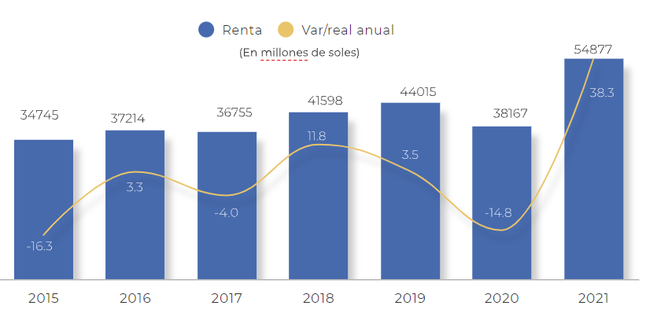

El incremento observado se debe a los mayores pagos a cuenta de Tercera Categoría - Régimen General (RG) y Régimen Mype Tributario (RMT) (58,6%), Impuesto a la Renta de Segunda Categoría (99,5%), Regularización (90,8%), Cuarta Categoría (27,3%) y Quinta Categoría (7,3%); efecto atenuado por los menores pagos recibidos por concepto de rentas de No Domiciliados (-23,9%).

Los mayores pagos a cuenta del RG y el RMT se debieron a los mayores ingresos declarados en el sector minero y el resto de los sectores, influenciado por el mejor desempeño de la actividad económica y los menores saldos a favor.

Por su parte, el resultado en la Regularización Anual del Impuesto a la Renta (90,8%) responde principalmente al incremento de pagos de la actividad minera, y la reducción o suspensión de los pagos a cuenta aplicados en el año 2020, en el marco de los beneficios otorgados a los contribuyentes en el contexto de la crisis sanitaria, que indirectamente incrementó los montos en la regularización entre marzo y abril 2021.

En contraste, el impuesto a la Renta de No Domiciliados disminuyó en 23,9%, debido a que en el 2020 se obtuvieron mayores pagos extraordinarios en este rubro, especialmente destacó un solo pago de 2 400 millones asociado a la venta de una empresa de generación de electricidad.

**Impuesto Selectivo al Consumo (ISC)**

La recaudación por el ISC, que también refleja el desempeño de la demanda interna, ascendió el 2021 a S/ 9 139 millones, es decir, S/ 2 219 millones más que el 2020 (+26,9%) y S/ 923 millones más que el 2019 (+5,0%).

A nivel de componentes, el ISC interno registró una recaudación de S/ 5 284 millones (26,0%) y el ISC importado de S/ 3 856 millones (28,2%).

**Otros ingresos**

La recaudación de este rubro alcanzó S/ 16 108 millones el año pasado, S/ 7 498 millones más respecto del año 2020 (+79,3%). La mayor recaudación de este rubro se debió principalmente a los mayores pagos de fraccionamiento (263,8%), Impuesto Especial a la Minería (301,6%), ITAN (19,4%), y multas (146,3%), entre otros.

La alta tasa de incremento de fraccionamientos responde a los pagos correspondientes al nuevo Régimen de Fraccionamiento (RAF) regulado por el Decreto Legislativo N° 1487; así como a pagos extraordinarios de deudas acogidas a fraccionamiento del artículo 36° del Código Tributario.

Por su parte, los mayores pagos del Impuesto Especial a la Minería están relacionados al buen desempeño de la minería dado los altos precios de los metales. El ITAN y las multas crecen principalmente como reflejo de las mayores acciones SUNAT.

**Devoluciones**

Finalmente, las devoluciones de impuestos ascendieron a S/ 19 821 millones durante el 2021, importe que representó un aumento de 10,9%. Este resultado se sustentó principalmente en las mayores devoluciones a los exportadores.

**Gerencia de Comunicaciones e Imagen Institucional**

Lima, lunes 10 de enero de 2022.

**ANEXOS**

**Recaudación por Tributo**

**(en millones de soles variación% real)**

